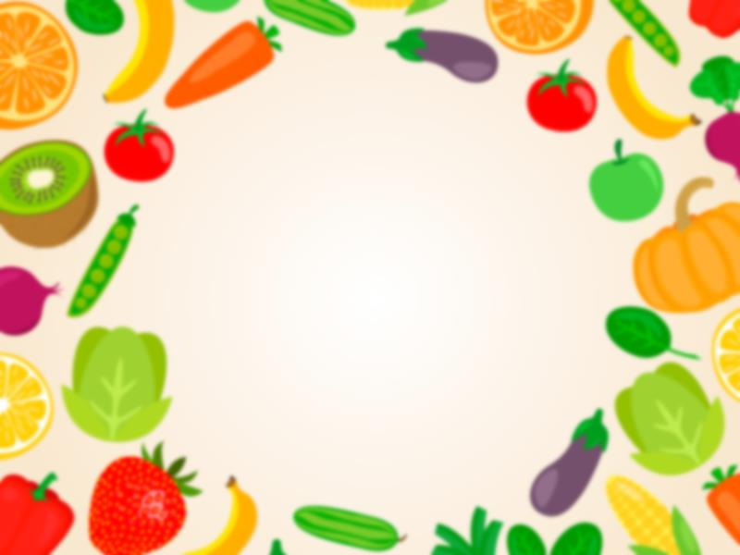Министерство здравоохранения Республики Беларусь

**Правила здорового питания**

|  |  |
| --- | --- |
|  | 1. Следует потреблять разнообразные продукты.  2. При каждом приёме пищи следует есть любые из перечисленных продуктов: хлеб, крупяные и макаронные изделия, рис, картофель. |

|  |  |
| --- | --- |
| 3. Несколько раз в день следует есть разнообразные овощи и фрукты (более 500 грамм в день )  4. Следует ежедневно потреблять молоко и молочные продукты с низким содержанием жира и соли (кефир, кислое молоко, сыр, йогурт). |  |

|  |  |
| --- | --- |
|  | 5. В качестве источников белка предпочтительно выбрать бобовые, рыбу, птицу, яйца или тощие сорта мяса.  6. Ограничить потребление «видимого жира» в кашах и на бутербродах. |

|  |  |
| --- | --- |
| 7. Следует ограничить потребление сахаров: сладостей, кондитерских изделий, сладких напитков, десертов.  8. Общее потребление поваренной соли, не должно превышать 1 чайной ложки (6 грамм) в день. Рекомендуется использовать йодированную соль. |  |

|  |  |
| --- | --- |
|  | 9. Идеальная масса тела должна соответствовать рекомендованным границам (ИМТ – 20 - 25). Для её сохранения, кроме соблюдения принципов рационального питания, следует поддерживать умеренный уровень физической активности.  10. Не употреблять более 2 порций алкоголя в день, более высокие дозы, даже при однократном приеме, вредны для организма.  11.  Следует отдавать предпочтение приготовлению продуктов на пару, путём отваривания или запекания. |

ГУ «Солигорский зональный центр гигиены и эпидемиологии»